|  |  |  |  |
| --- | --- | --- | --- |
| **مادة** الريّاضيّات **الأستاذ :** معوني زين الدين  **للتسجيل في الجروس المسجلة عبر التلجرام :**  0697.45.21.02 |  | صفحة : الأستاذ زين الدين للرياضيات |  |
| قناة : الأستاذ زين الدين للرياضيات |  |
| @zinou06cem |  |

|  |  |  |  |  |
| --- | --- | --- | --- | --- |
|  |  |  |  | **01** |
| **فرض الفصل الأول** | | | |
|  | | | |
| **Star with solid fillStar with solid fillStar with solid fill** | **] الموضوع الأول [** | |  | **متوسط** |

|  |  |  |
| --- | --- | --- |
| **Star with solid fillStar with solid fillStar with solid fill** | **01** | **التمرين** |
| 1. أنقل و أتمم الجدول التالي  |  |  |  | | --- | --- | --- | | الكتابة بالحروف | الكتابة العشرية | الكتابة على شكل كسر عشري | | أربعة عشر وخمسة و ثلاثون جزء من مائة | ................. | ......................................... | | ............................................................. | .................. |  | | ...................................................... |  | ...................................... |  1. قارن بين كل عددين في كل ممايلي 2. رتب الأعداد التالية ترتيبا تصاعديا : | | |

|  |  |  |
| --- | --- | --- |
| **Star with solid fillStar with solid fillStar with solid fill** | **02** | **التمرين** |
| 1. أعط دون اجراء العملية نتائج عمليات الضرب و القسمة الآتية: 2. بتجميع مناسب للحدود و دون وضع العملية عموديا أحسب المجموع الآتي: | | |

|  |  |  |
| --- | --- | --- |
| **Star with solid fillStar with solid fillStar with solid fill** | **03** | **التمرين** |
| 1. أحسب العبارتين      1. أعط رتبة مقدار الجداء 2. أعط رتبة مقدار | | |

|  |  |
| --- | --- |
| **حاول في التمارين و انتظر الحل الذي سينشر يوم الثلاثاء 29 أكتوبر 2024 م ....في قناتي على اليوتيوب : الأستاذ زين الدين للرياضيات**  **اسم الفيديو : فرض الفصل الاول سنة 01 متوسط مع الاستاذ زين الدين** | **Bullseye with solid fill** |

|  |  |  |
| --- | --- | --- |
| **Star with solid fillStar with solid fillStar with solid fill** | **01** | **التمرين** |



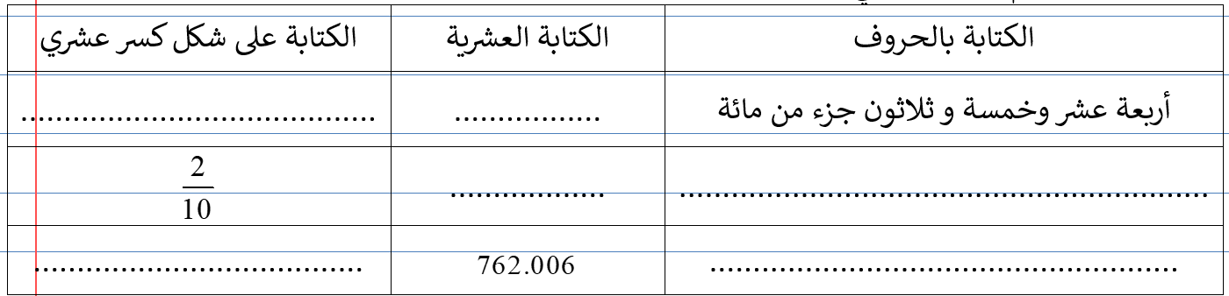



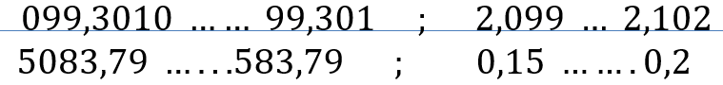



|  |  |  |
| --- | --- | --- |
| **Star with solid fillStar with solid fillStar with solid fill** | **02** | **التمرين** |











|  |  |  |
| --- | --- | --- |
| **Star with solid fillStar with solid fillStar with solid fill** | **03** | **التمرين** |



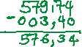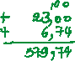





|  |  |
| --- | --- |
| **حاول في التمارين و انتظر الحل الذي سينشر يوم الثلاثاء 29 أكتوبر 2024 م ....في قناتي على اليوتيوب : الأستاذ زين الدين للرياضيات**  **اسم الفيديو : فرض الفصل الاول سنة 01 متوسط مع الاستاذ زين الدين** | **Bullseye with solid fill** |

|  |  |
| --- | --- |
|  | **هذه المراجعة برعاية كتاب '' التحفة في الرياضيات ''**  **يمكنك الحصول عليه من كل المكتبات الكبرى في الوطن بداية من 06 نوفمبر 2024 م** |